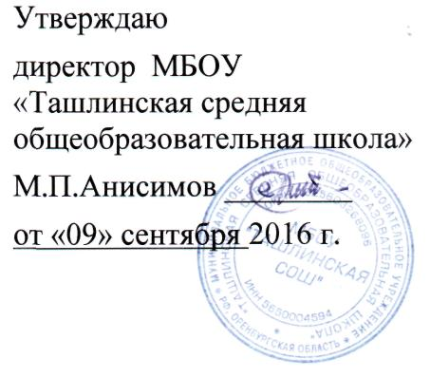

График проведения школьного этапа
Всероссийской олимпиады школьников
2016-2017 учебный год

Дата | предметы | класс
03.10.2016 | обществознание | 5-11
04.10.2016 | химия | 8-11
05.10.2016 | физика | 7-11
06.10.2016 | математика | 5-11
07.10.2016 | биология | 5-11
10.10.2016 | ОБЖ | 5-11
11.10.2016 | история | 5-11
12.10.2016 | ИКТ | 5-11
13.10.2016 | география | 5-11
14.10.2016 | литература | 5-11
15.10.2016 | английский язык | 5-11
17.10.2016 | право | 10-11
18.10.2016 | физическая культура | 5-11
21.10.2016 | экономика | 10-11
22.10.2016 | искусство | 8-9
24.10.2016 | русский язык | 5-11
25.10.2016 | технология | 5-11

Утверждаю
директор МБОУ «Ташлинская средняя общеобразовательная школа»
М.П.Анисимов ________
от «09» сентября 2016 г.

